УТВЕРЖДАЮ:
____________________________________________,
МИТРОПОЛИТ ТУЛЬСКИЙ И ЕФРЕМОВСКИЙ

Русская Православная Церковь
Московский Патриархат
Отдел религиозного образования и катехизации
Тульской епархии

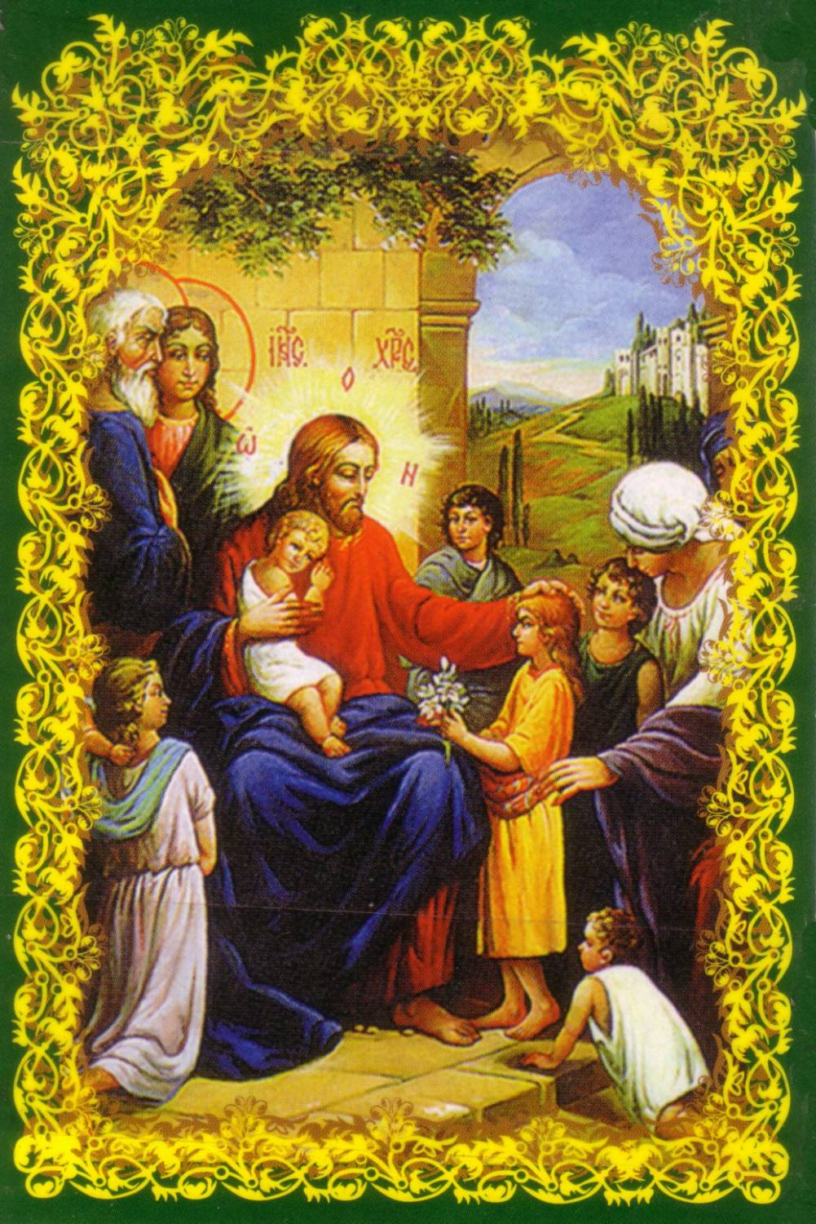

ДУХОВНО ПРОСВЕТИТЕЛЬСКИЙ
ПРОЕКТ
«ДЕТИ ПИШУТ БОГУ»
ПОЛОЖЕНИЕ

Руководитель епархиального отдела
религиозного образования и катехизации:
иерей Алексий Иванов,
клирик храма святителя Алексия г. Тулы

Адрес епархиального отдела: г. Тула, пр. Ленина, 99.
Адрес интернет-сайта: http://paremia.orthodoxy.ru/

Электронная почта ЕОРОиК.
E-mail: ortodoxbiblio@mail.ru

г. Тула, 2018 г.

ДУХОВНО ПРОСВЕТИТЕЛЬСКИЙ ПРОЕКТ
«ДЕТИ ПИШУТ БОГУ»

По благословению Высокопреосвященнейшего Алексия, митрополита Тульского и Ефремовского отдел религиозного образования и катехизации в Тульской епархии проводит духовно просветительский проект «Дети пишут Богу».
1. Общие положения.
1.1. Целью проекта является сохранение духовных ценностей, укрепление семьи, как фундаментальной основы российского общества. Обращение к Богу выразительно показывает суть духовности ребёнка, проникнуто инстинктивным, не всегда еще осознанным поиском добра и высшего начала. Оно поможет найти точки соприкосновения между миром детей и взрослых, и покажет, что между этими мирами гораздо больше глубинного сходства, чем внешних различий.
1.2. Также проект даст возможность взрослым увидеть те потребности и тайные желания детей, которые по разным причинам остаются без внимания, поможет возвыситься до духовного мира ребенка, а не снисходить к нему.
1.3. Участники дети 6-11 лет.

2. Сроки и порядок проведения проекта
2.1. Первый этап проводится с 12 по 30 ноября на уровне благочиний. Ответственными за организацию и проведение данного мероприятия в благочиниях являются помощники благочинных и настоятелей по образованию. В ходе мероприятия
ПРЕДЛАГАЕТСЯ ЗАДАТЬ ДЕТЯМ ТРИ ВОПРОСА:
1) «О чем бы ты хотел спросить у Бога?»;
2) «Что бы ты хотел попросить у Бога?»;
3) «Что бы ты хотел рассказать Богу?».
Работы победителей благочиннического этапа направляются в отдел религиозного образования и катехизации Тульской епархии, по адресу: г. Тула, пр. Ленина, 99. Электронная почта отдела: ortodoxbiblio@mail.ru.
2.2. Второй этап проекта пройдет в отделе религиозного образования и катехизации Тульской епархии с 1 по 10 декабря. В ходе него будут подведены итоги проектов и отобраны материалы для последующей фотовыставки «Дети пишут Богу, оформлены стенды фотовыставки, проведена выставка в храмах Тульской епархии.

3. Требования к оформлению детских работ.
Ответы пишутся детьми на белой линованной бумаге и могут быть оформлены и дополнены рисунками с использованием любых художественных материалов. На обратной стороне листа должны быть указаны: ФИО ребенка, возраст, населенный пункт, контактные данные родителей или педагога.

4. Критерии оценки работ, участвующих в проекте.
Соответствие целям проекта, уникальность. Работа должна быть индивидуальной и соответствовать возрастным особенностям ребенка.

5. Подведение итогов проекта.
Итоги проекта подводятся комиссией в отделе религиозного образования и катехизации Тульской епархии. Результаты публикуются на сайте отдела.

